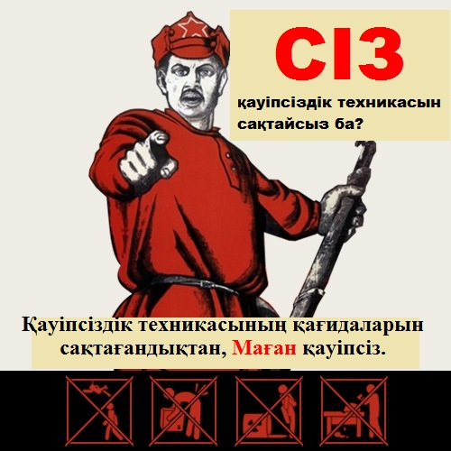

**Жазатайым жағдай орын алған жағдайда   
қауіпсіздік техникасы қағидаларын сақтай отырып, зардап шеккен адамның өмірі мен денсаулығы үшін барлық мүмкіндікті пайдалан.**

**Шұғыл хабар бер:**

* **8(7172)93-33-85 –** «ӘТЖК» АҚ-тың өндірістік қауіпсіздік қызметі;

**8-702-975-00-00** – өндірістік қауіпсіздік қызметінің бас менеджері;

* **8(7172)93-22-33 –** «ӘТЖК» АҚ Бас инженері.